ADI : 2024–2025 EĞİTİM ÖĞRETİM YILI

SOYADI : ……………………………………ORTAOKULU

SINIFI : 5.SINIF FEN BİLİMLERİ DERSİ

NUMARASI : 1. DÖNEM 2.YAZILI SINAVI

PUAN

1. Merve 12 gün boyunca evlerinin bahçesinden Ay’ı gözlemlemiştir. Gözlem süresince Ay’ın görülen şe- killerini aşağıdaki gibi çizmiştir.

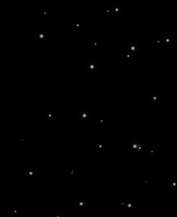

1. gün

5. gün

8. gün

12. gün

# Merve’nin gözlemlerine göre aşağıdaki soruları cevaplayınız. 16 puan

* 1. **Gözlemlenen evrelerin isimlerini yazınız.**

1. gün : ……………………

5. gün : ……………………

8. gün : ……………………

12. gün : ……………………

# Ana ve ara evrelerin gözlemlendiği günleri yazınız.

**Ana Evreler:**

………………

………………

**Ara Evreler:**

………………

………………

1. **Aşağıda sürtünme kuvvetini artıran ve azaltan bazı olaylar verilmiştir. Bu olayların sürtünme kuvvetini artırıp azaltma durumunu yanlarına ya- zınız. 10 puan**

|  |  |
| --- | --- |
| **Olay** | **Artar-Azalır** |
| Haltercilerin ağırlığı kaldırmadan önce ellerine toz sürmesi |  |
| Valizlere tekerlek takılması |  |
| Kapı menteşelerinin yağlanması |  |
| Futbolcuların çivili ayakkabı kullanması |  |

1. Bir cisim 1, 2, 3 ve 4 numaralı konumlara götürüle- rek kütlesi ve ağırlığı ölçülüyor.



**4**

**3**

**2**

**1**

# 2. Kuvveti tanımlayınız, birimini yazınız. 2 tane ör- nek veriniz. 4 puan

................................................................................

................................................................................

................................................................................

................................................................................

................................................................................

................................................................................

................................................................................

................................................................................

................................................................................

# Numaralanmış konumlarda ölçülen kütleler arasındaki ilişkiyi yazınız. Bu ilişkinin nedeni- ni açıklayınız. 12 puan

................................................................................

................................................................................

................................................................................

# Numaralanmış konumlarda ölçülen ağırlıklar arasındaki ilişkiyi yazınız.

................................................................................

................................................................................

................................................................................

1. Bir öğrenci elindeki dinamometre ile aşağıdaki öl- çümleri yapıyor. Dinamometrelerde okunan değerler üzerlerinde gösterilmiştir.



20 N

B

C



15 N

A

B



A

5 N

# Buna göre A, B ve C cisimlerinin ağırlıklarını ya-

**7.** Mert aşağıdaki koliyi çekerek hareket ettiriyor.

Kuzey

Batı

Doğu

Güney

# Buna göre koliye etki eden sürtünme kuvvetinin yönünü yazınız. Sürtünme kuvvetini tanımlayı- nız. 8 puan

................................................................................

................................................................................

................................................................................

# zınız. 10 puan

A: ……………………

B: ……………………

C: ……………………

**6.** Aşağıdaki bitki ve hayvan hücrelerine ait görseller verilmiştir.

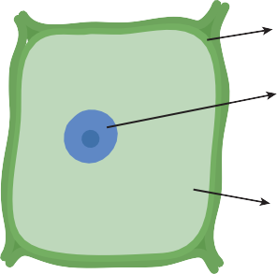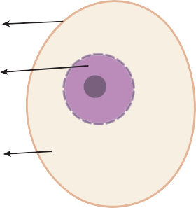1

2

3

**Görseller üzerinde numaralanmış yapıların adla- rını ve özelliklerini yazınız. 15 puan**

**1:** ………………………………………………

………………………………………………

**2:** ………………………………………………

**3:** ………………………………………………

………………………………………………

1. Aşağıda cilalanmış tahta yüzey ve cilalanmamış tahta yüzey üzerinde bir masa itiliyor.



Bir masanın cilalanmamış tahta yüzeyde hareketi



Bir masanın cilalanmış tahta yüzeyde hareketi

# Buna göre hangi yüzeyde masa daha kolay hare- ket ettirilir, nedeni ile birlikte açıklayınız.

**15 puan**

................................................................................

................................................................................

................................................................................

# Bitki ve hayvan hücresinde ortak bulunan orga- nellerden 2 tanesinin görevini yazınız. 10 puan

................................................................................

................................................................................